Федеральное агентство по образованию

Нижегородский Государственный Технический Университет

Кафедра: «Вычислительные системы и технологии»

Сети и телекоммуникации

**Лабораторная работа №1**

Выполнил:

Студент группы 19-В-1

Бубнов Е.А

Проверил:

Гай В.Е

Нижний Новгород

2022

Цель: Работа с анализатором протоколов tcpdump

**Задание**

Работа с анализатором протоколов tcpdump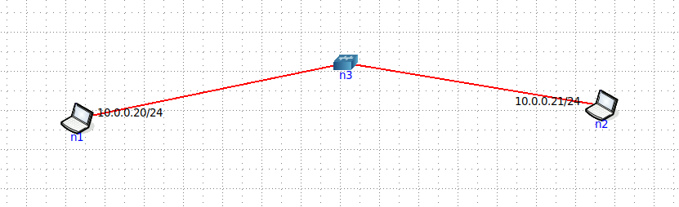

1. Запустить tcpdump в режиме захвата всех пакетов, проходящих по сети. Количество

захватываемых пакетов ограничить 10. Результаты протоколировать в файл.

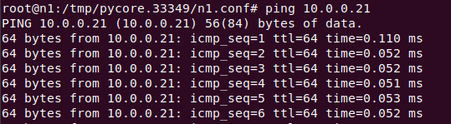

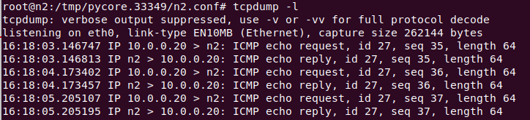

Захватили 10 пакетов:

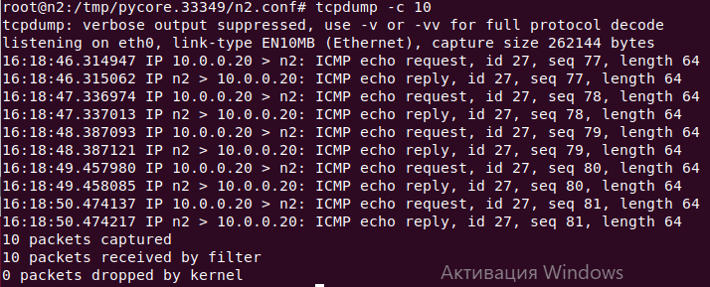

2. Запустить tcpdump в режиме перехвата широковещательного трафика (фильтр по MACадресу). Количество захватываемых пакетов ограничить 5. Включить распечатку пакета в

шестнадцатеричной системе (включая заголовок канального уровня).

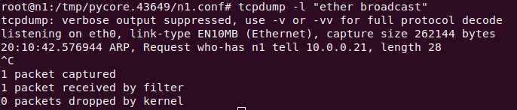

3. Запустить tcpdump так, чтобы он перехватывал только пакеты протокола ICMP,

отправленные на определенный IP-адрес. При этом включить распечатку пакета в

шестнадцатеричной системе и ASCII-формате (включая заголовок канального уровня). Количество

захватываемых пакетов ограничить 3. Для генерирования пакетов возпользоваться утилитой ping.

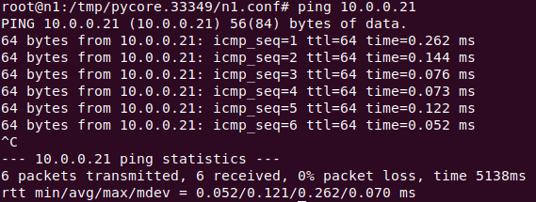

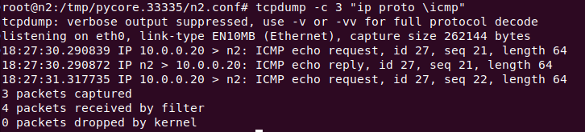

4. Запустить tcpdump в режиме сохранения данных в двоичном режиме так, чтобы он

перехватывал пакеты, созданные утилитой traceroute для определения маршрута к заданному в

варианте узлу. Включить распечатку пакета в шестнадцатеричной системе и ASCII-формате (включая заголовок канального уровня). Количество захватываемых пакетов ограничить 7. Результат работы программы писать в файл.

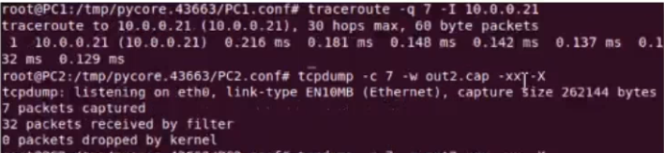

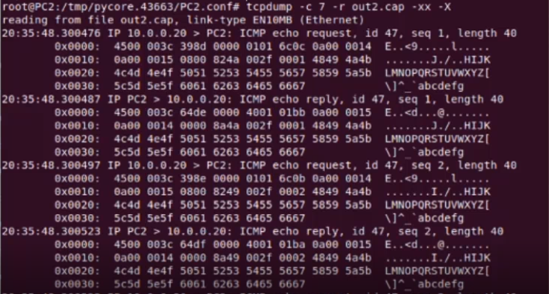

5. Прочесть программой tcpdump созданный в предыдущем пункте файл.

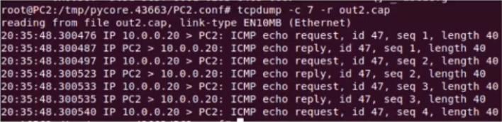

6. Придумать три задания для фильтрации пакетов на основе протоколов ARP, TCP, UDP,

ICMP

//udp

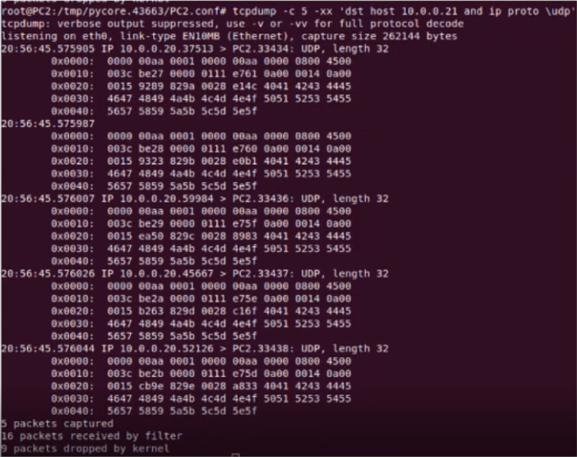

//arp

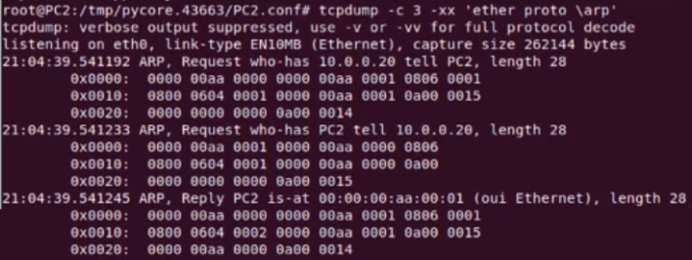

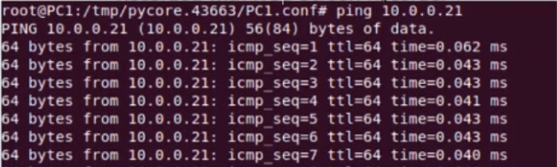

//icmp

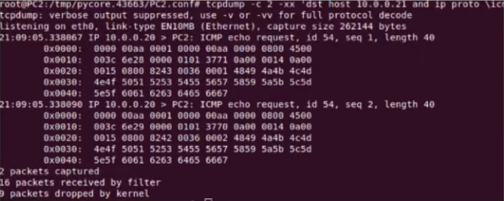

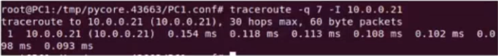

Работа с анализатором протоколов wireshark

1. Захватить 5-7 пакетов широковещательного трафика (фильтр по IP-адресу). Результат

сохранить в текстовый файл.

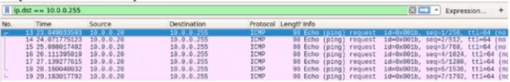

2. Захватить 3-4 пакета ICMP, полученных от определенного узла. Для генерирования

пакетов возпользоваться утилитой ping. Результат сохранить в текстовый файл.

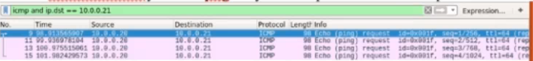

3. Перехватить пакеты, созданные утилитой traceroute для определения маршрута к

заданному в варианте узлу. По результатам построить диаграмму Flow Graph. Диаграмму сохранить

либо в виде текстового файла либо в виде изображения.

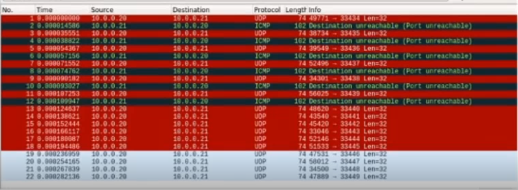

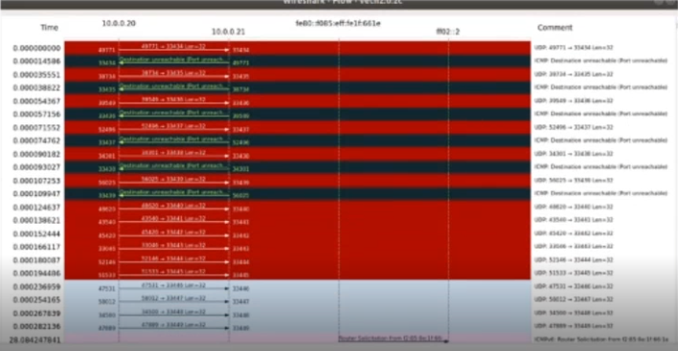

4. Прочесть файл, созданный программой tcpdump. Сравнить с тем, что было получено

утилитой wireshark

